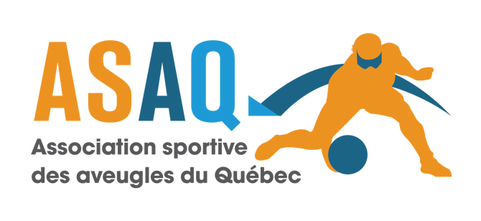
Déclaration de services aux membres
2023

Notre mission

L’Association sportive des aveugles du Québec (ASAQ) a pour mission de promouvoir la pratique du sport amateur au Québec auprès des personnes vivant avec une déficience visuelle et favoriser ainsi leur intégration.

Nos valeurs

Accessibilité, intégrité, transparence.

Nos engagements

Voici les engagements qui nous aideront à établir une planification des services offerts à nos membres individuels autant qu’à nos membres clubs.

- Offrir des services via nos programmes qui sont accessibles autant pour le choix des lieux physiques, des documents, des choix de sports sécuritaires pour notre clientèle
- Des intervenants formés pour travailler avec notre clientèle, ayant au préalable eu une vérification de leurs antécédents judiciaires.
- Des services courtois et professionnels qui respectent notre politique d’intégrité.
- Des services offerts à tous et qui respectent notre politique sur la confidentialité des données personnelles.
- Des services sans discrimination.
- Des programmes diversifiés et pour tous les niveaux.
- Des services concurrentiels et qui respectent la capacité de payer de chacun.
- Répondre ou accuser réception à tout appels et courriels dans un délai de 5 jours ouvrables.

Nos programmes :

Goalball
- Organisation de compétition de tous niveaux.
- Programme équipe du Québec : athlètes espoir, relève, élite et Excellence.
- Formation d’entraîneur, d’arbitre, d’officiel mineur.
- Ligue récréative dans les régions participantes.
- Les 5 contextes de la pratique sportive: Découverte, initiation, récréation, compétition, haut niveau.

Du sport pour moi
- Destiné aux enfants de 6 à 13 ans, initiation d’habiletés de base en découvrant plusieurs sports différents

Des pieds qui pointent vers l’avant
- Ce programme de rééducation posturale vise à corriger, voir développer, la posture des enfants vivant avec une déficience visuelle.

Silence SVP
- Initiation de goalball pour jeunes de 10 ans et plus dans les écoles.

Inclusion à l’envers :
- Initiation de goalball pour jeunes de 10 ans et plus dans les écoles ou un de ces enfants vit avec une déficience visuelle.

Formation de l’intervenant :
- Comment enseigner à des personnes vivant avec une déficience visuelle.

Déclaration de services.

